**AI助手辅助python程序开发实践**

## 1.概述

AI助手是一款应用AIGC技术的AI工具， 即:人工智能内容生成。采用人工智能技术来自动生产内容，通过对大量数据进行学习和训练，使得机器可以自动生成符合人类审美标准的创意内容。

AIGC应用广泛，涵盖艺术和设计、广告和营销、游戏和虚拟现实、代码开发、语言翻译、自动化创作等多个领域。在电影和音乐领域，AIGC技术可以协助创作者进行影片特效、音乐创作等；在游戏开发领域，AIGC技术可以快速生成游戏场景、游戏角色等；在广告和营销领域，AIGC技术可以根据用户数据生成定制化的广告内容。

## 2.案例背景

本案例演示AI助手在代码开放方面的能力，应用AI助手在python程序开发，通过和AI助手的结合提高python开发效率，使用AI助手完成代码生成，代码优化，代码格式化，代码注释，代码翻译，代码解释等常用功能，该案例通过从0到一个完成100完成演示一个python程序开发的步骤，从而在实际的工作中提升我们的开发效率。

## 3.案例实践

### 3.1案例需求

基于python代码程序开发一段判断是否构成三角形的代码，同时完成该代码的注释，格式化，样例测试，优化等常见开发步骤。

### 3.2输入格式

推荐使用如下格式进行输入，以便AI助手更好的理解我们的需求。生成更加符合需求的代码。输入样例如下：指令，上下文，输入，输出：  
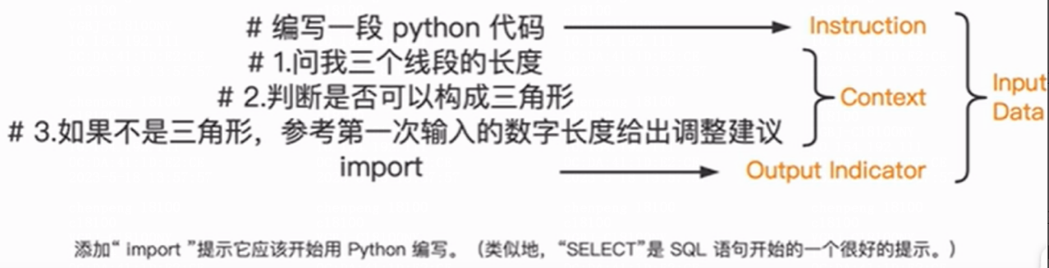

instruction任务

content用户问题和诉求

input data 用户提供的语音，文本或者图像信息

output indicator输出提示礼貌用语或者文字

### 3.3代码生成

生成一段判断是否构成三角形的代码，在AI助手的指令中输入如下命令：

编写一段[python]代码

1.问我三个线段的长度

2.判断是否构成三角形

3.如果不能构成三角形，参考第一次输入的数据长度给出调整建议

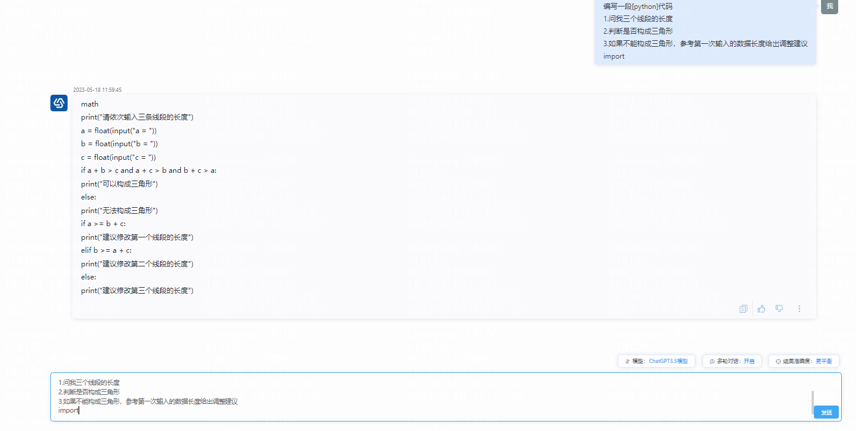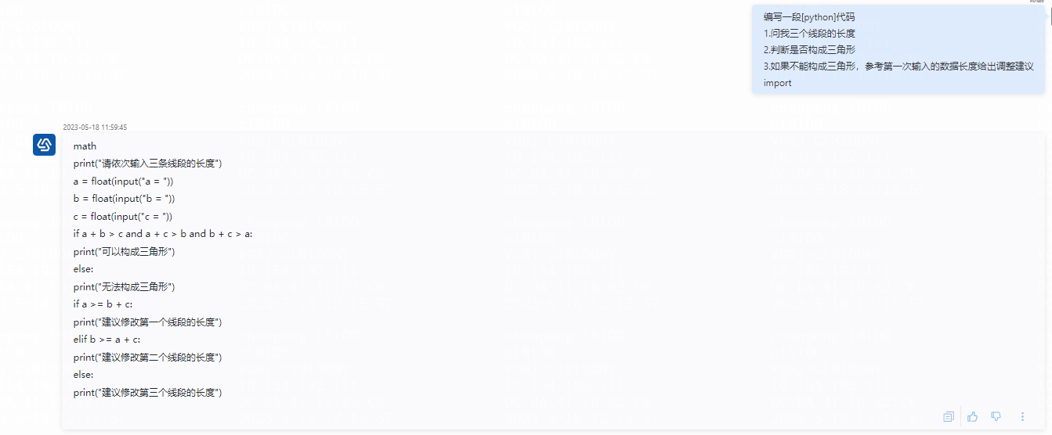import

### 3.4代码优化

通过描述你想要实现的目标，让 AI助手对现有的代码进行改进。比如这里**假设输入的不是数字类型，则需要重新输入并且提示**

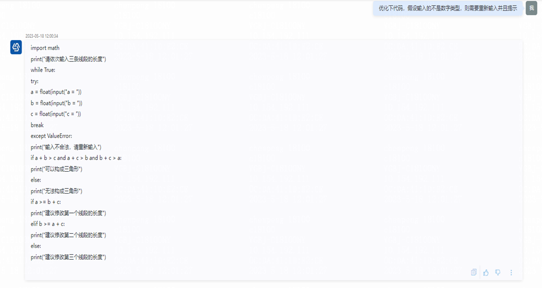

### 3.5代码格式化

当重构由非本地 python 开发人员编写的使用不同命名约定的代码时，可通过AI助手将代码按照同一个格式  
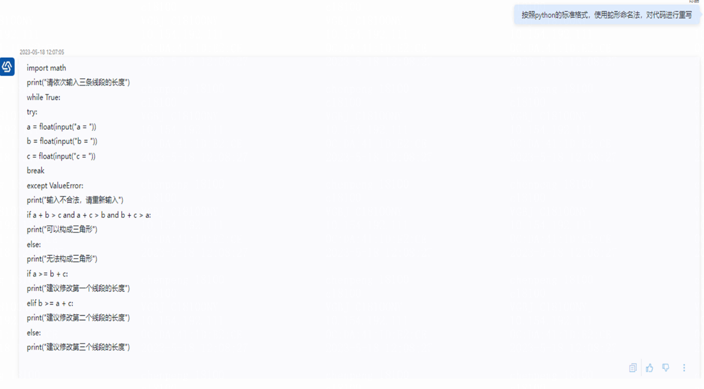

### 3.6代码简写

我们还可以让 AI助手 简化复杂的代码，结果将是原始代码的更紧凑版本  
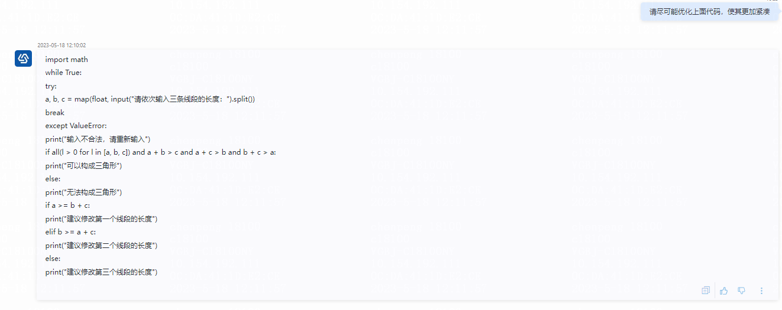

### 3.7代码调试

如果你在代码中遇到困难并且找不到错误，可以向AI助手寻求帮助。它可能只需要几秒钟就能够找到错误原因所在，提高开发效率。  
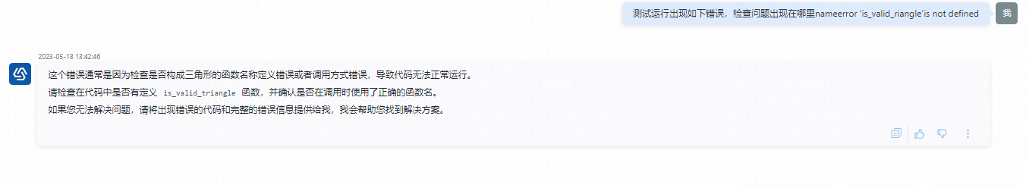

### 3.8代码验证

可以生成测试数据对结果进行验证  
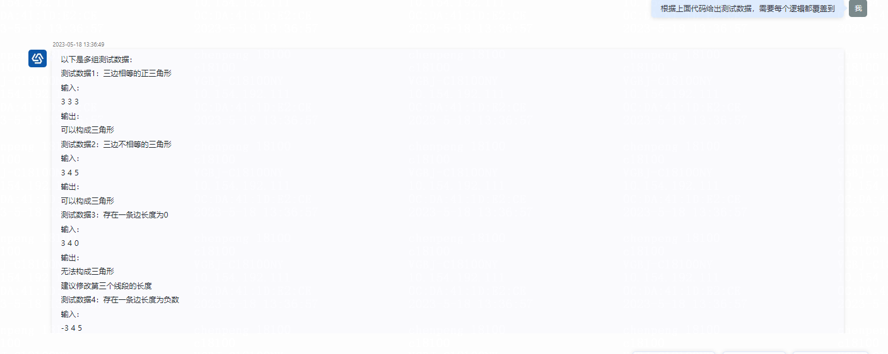  
继续验证  
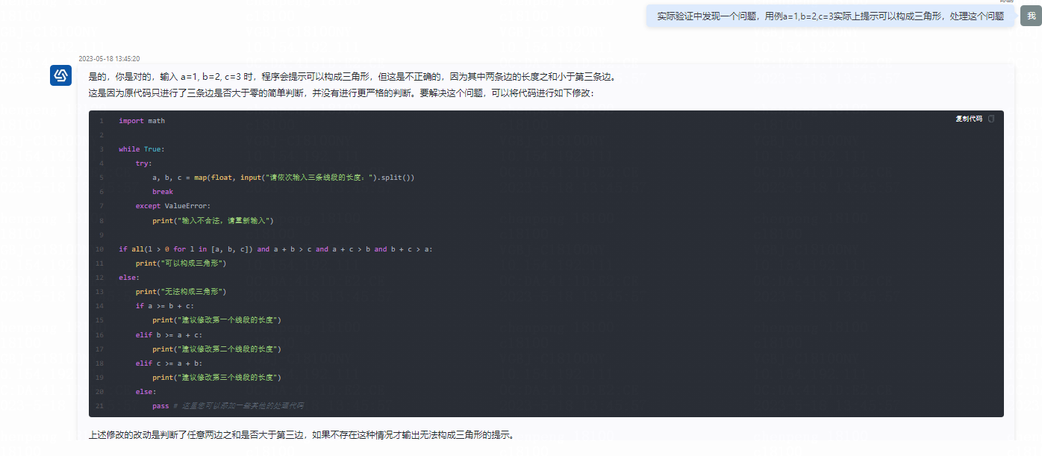

### 3.9代码解释

让AI助手对代码进行解释，以更好的理解代码含义  
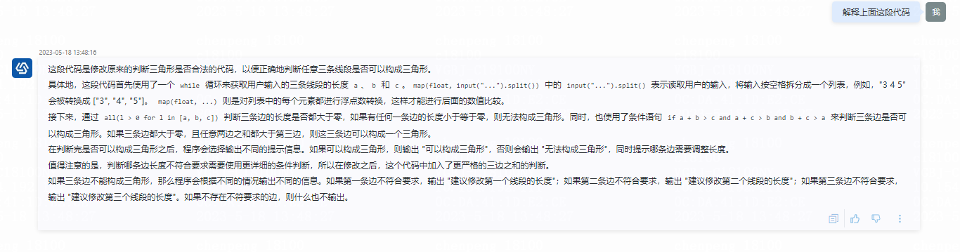

### 3.10代码翻译

将python代码翻译成各类语言  
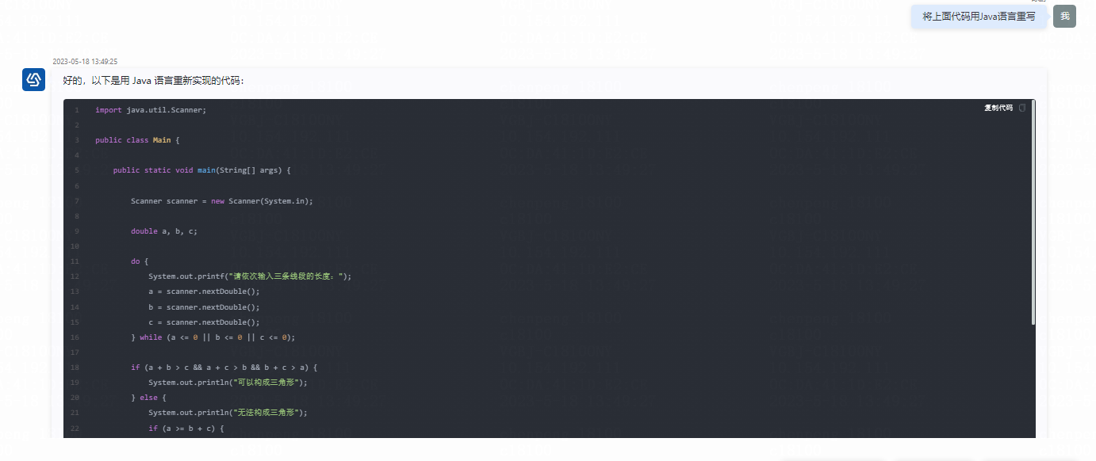

### 3.11代码注释

将所写的代码生成注释  
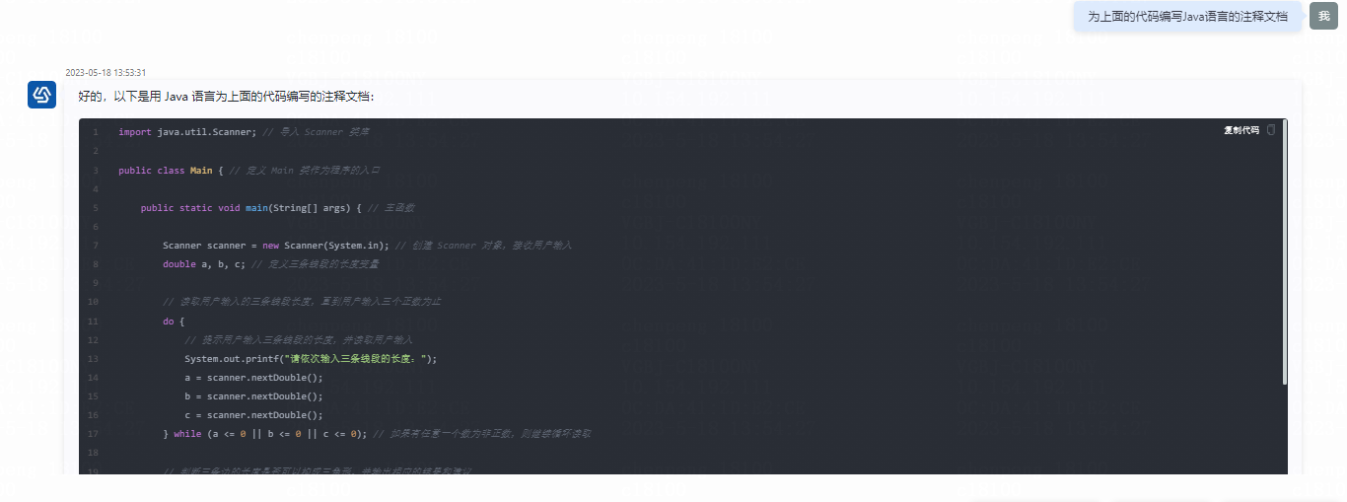

### 3.12文档生成

编写代码的文档  
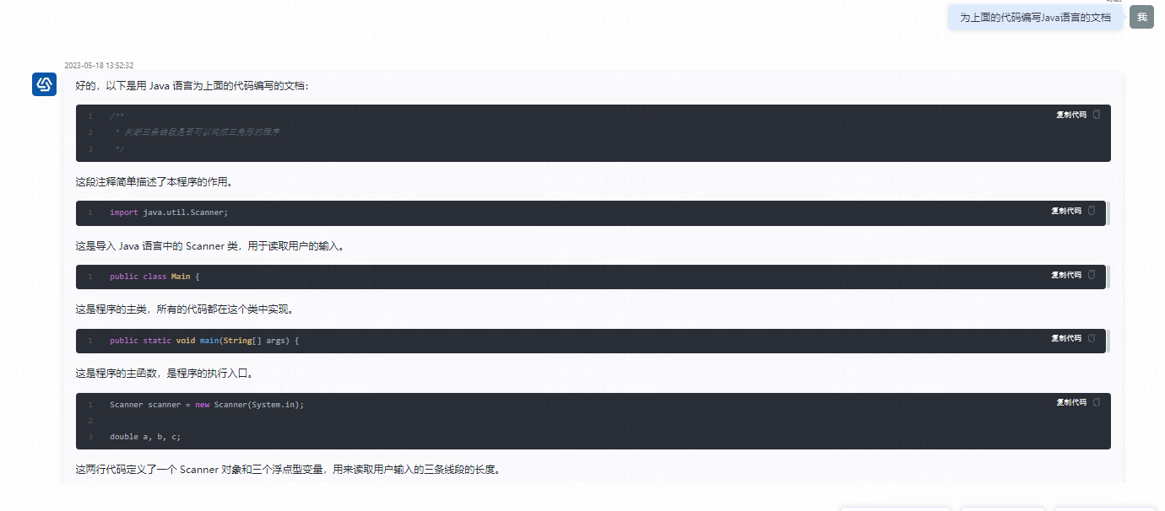

## 4.案例总结

在日常开发中可以借助AI助手进行程序代码开发，可以将它作为代码开发的起点，通过它和项目开发结合，能够获得很多非常有用的信息，可以用其进行开发,测试、优化、调试、注释等功能，完成一个常用的简单功能开发，在实际的开发中可以参考AI助手的方案，来提高开发效率。

## 5.文档编写日期

2024年6月6日星期四